2152118 史君宝 操作系统 E04订正

第一题：

原题：

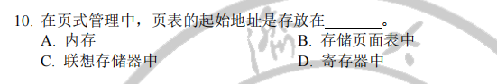

解答：

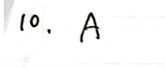

正确答案：

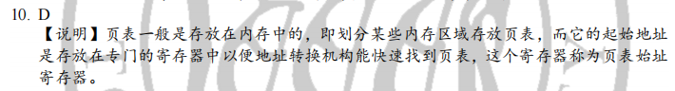

思考：

这里混淆了页表和页表起始地址两个概念。虽然页表是存在于内存中，但是页表的起始地址是存放在寄存器中的，以方便迅速找到页表。

剩余就没有其他问题啦。

